Чем можно заниматься сегодня
Тема недели: Домашние животные

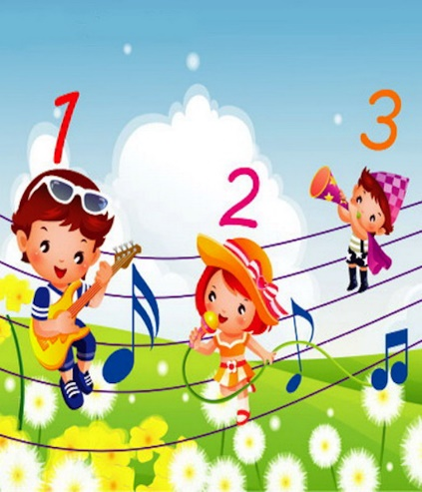
01.11.2021
1. «Музыка»
Рекомендации для родителей
Дыхательные упражнения «Надуй шарик»

Упражнения на развитие голоса «Рисуем голосом картинки»

Дидактическая игра «Узнай по звуку».

Физкультминутка.
Песни группы Кукутики. Слушаем, запоминаем и танцуем.
Ссылка https://www.youtube.com/watch?v=QotOkm_-340

2. «Социокультурные истоки»

Тема: Русской народной сказки «Петушок – золотой гребешок»
Рекомендации для родителей:
Прочитайте ребенку русскую народную сказку «Петушок – золотой гребешок». Поговорите о прочитанном.
- Как называется эта сказка?
- Как ты думаешь, почему так назвали петушка?
- Назовите главных героев сказки?
- Куда рано утром уходил кот?
- Что наказывал петушку котик, когда уходил на охоту?
- Как лиса выманивала петушка?
- Что она ему говорила?
- Каким голоском?
- Что кричал петушок котику, когда его схватила лиса
- Каким голосом?
- Почему?
- Как кот помог петушку?
- Как заканчивается сказка?
- Чем закончилась сказка?

Ссылка https://yandex.ru/video/preview/?text=сказка%20петушок%20золотой%20гребешок%20мультфильм

